Nama: Resti

Nim:607012300039

Matkul: Jaringan Komputer

Tutorial isi website

1. Cari websaite template gratis di crome lalu download dan extrak lanjut di bukak filenya import ke vscode agar dapat di edit atau dirubah sesuai yang diinginkan.
2. Jika ingin mengubah photo menjadi photo yang diinginkan caranya Pindahkan gambar pada folder extract -> img, dan ganti nama file menjadi nama gambar yang ada pada template (ini menyesuaikan posisi gambar juga, jadi diharap mengganti nama file sembari melihat website templatenya).
3. 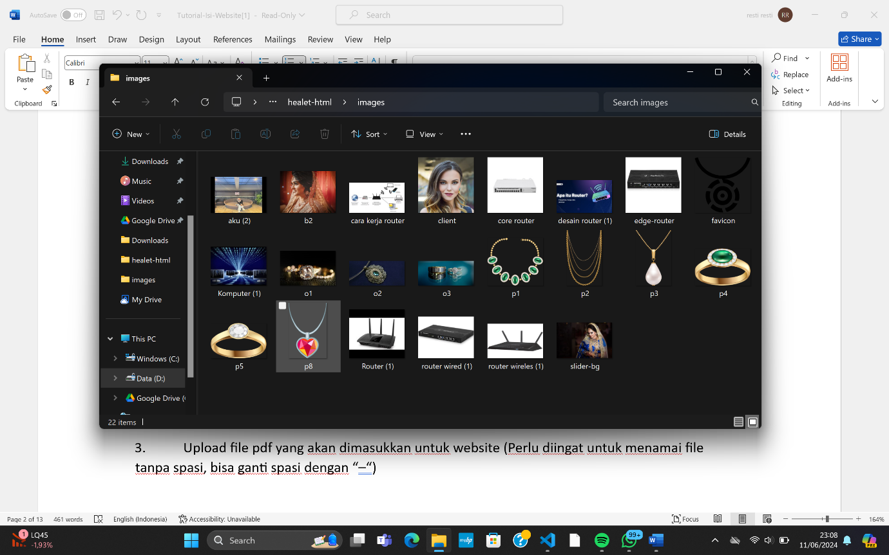jika ingin memasukkan file pdf caranya seperti ini Upload file pdf yang akan dimasukkan untuk website (Perlu diingat untuk menamai file tanpa spasi, bisa ganti spasi dengan “–“)

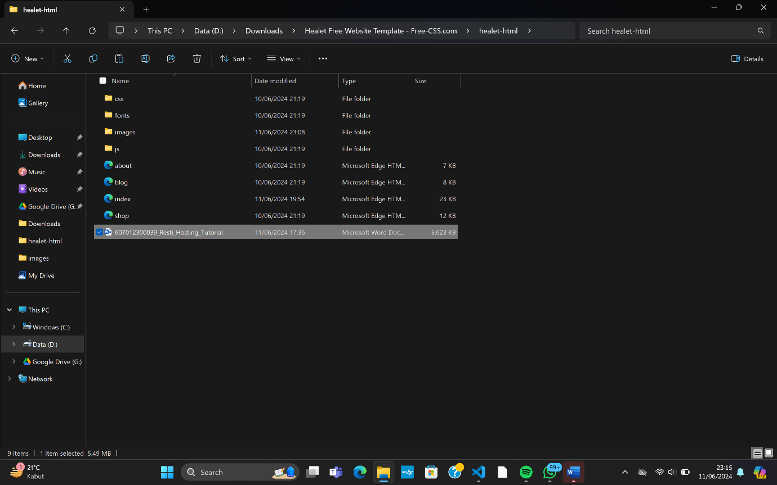

1. . Pada file repository, buka file index.html

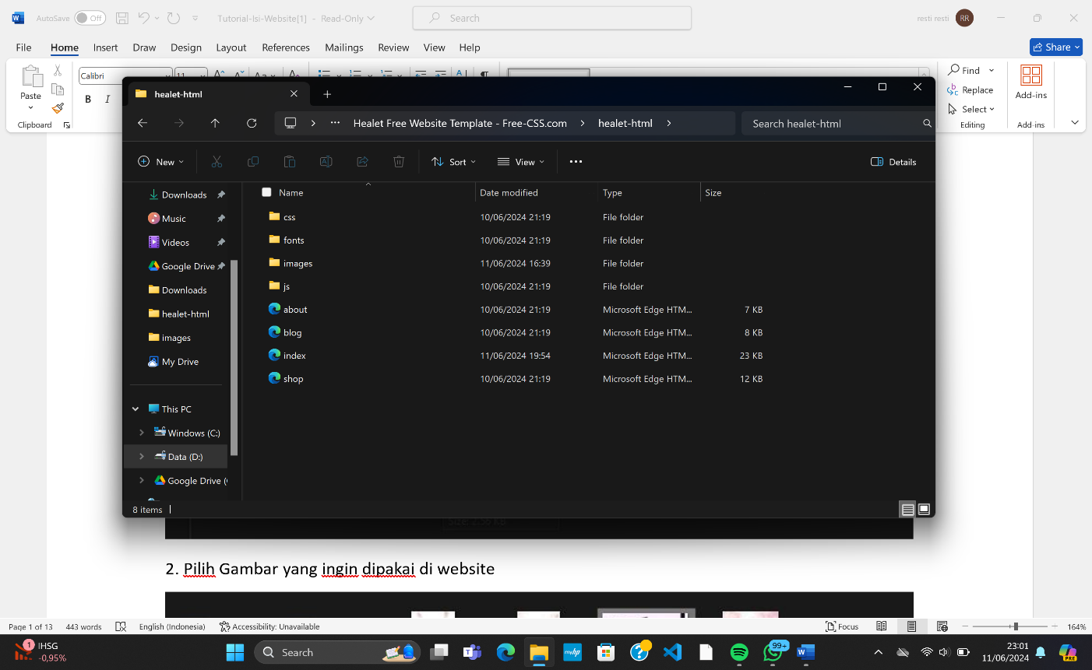



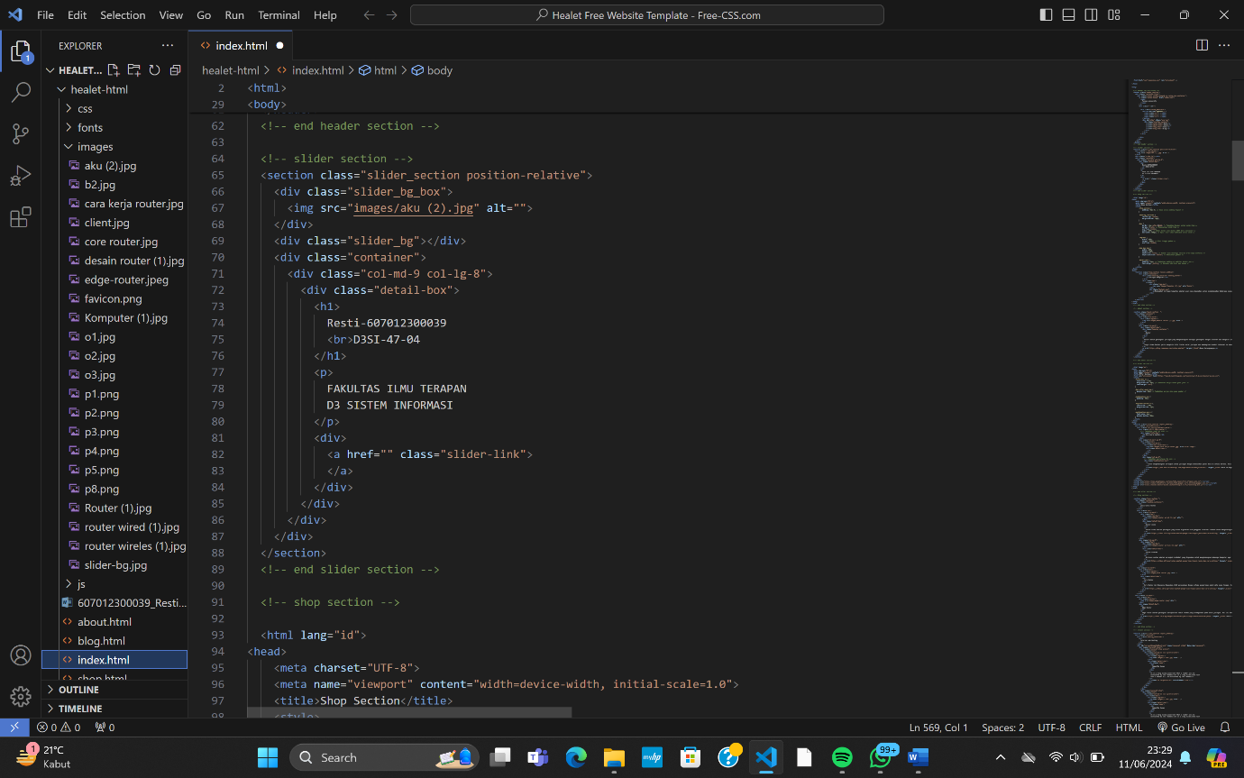

Hapus kodingan yang tidak perlu, dan ganti kodingan sesuai yang dibutuhkan, pada case saya, saya hanya menyisakan dan mengganti beberapa hal Berikut:

1. Seperti yang diatas saya mengubah photo menjadi photo saya,nama,nim kelas serta fakultas.
2. Disini saya menambahkan photo serta judul photo tersebut dan penjelasannya.

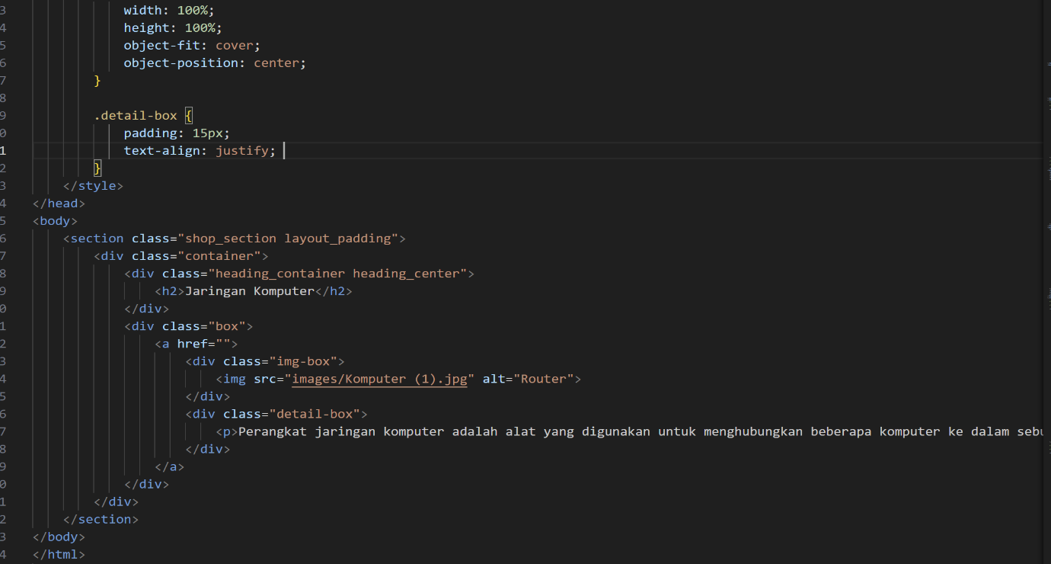

1. Disini menambhkan photo serta penjelasannya dan link sumber dari penjelasannya yang didapat.

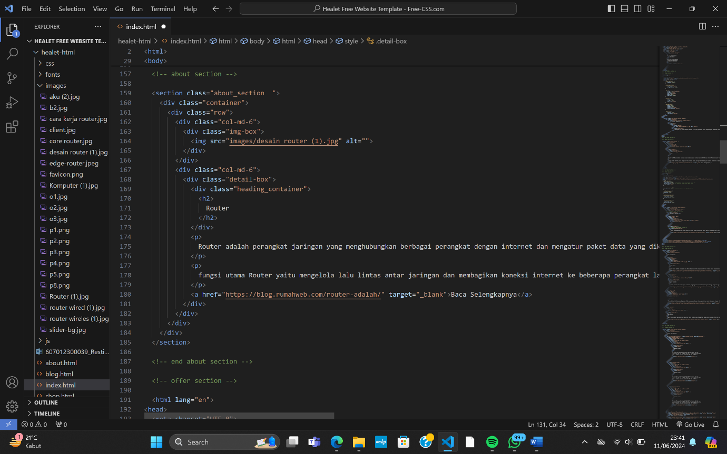

1. Disini saya juga mengubah warna kolom menjadi biru muda

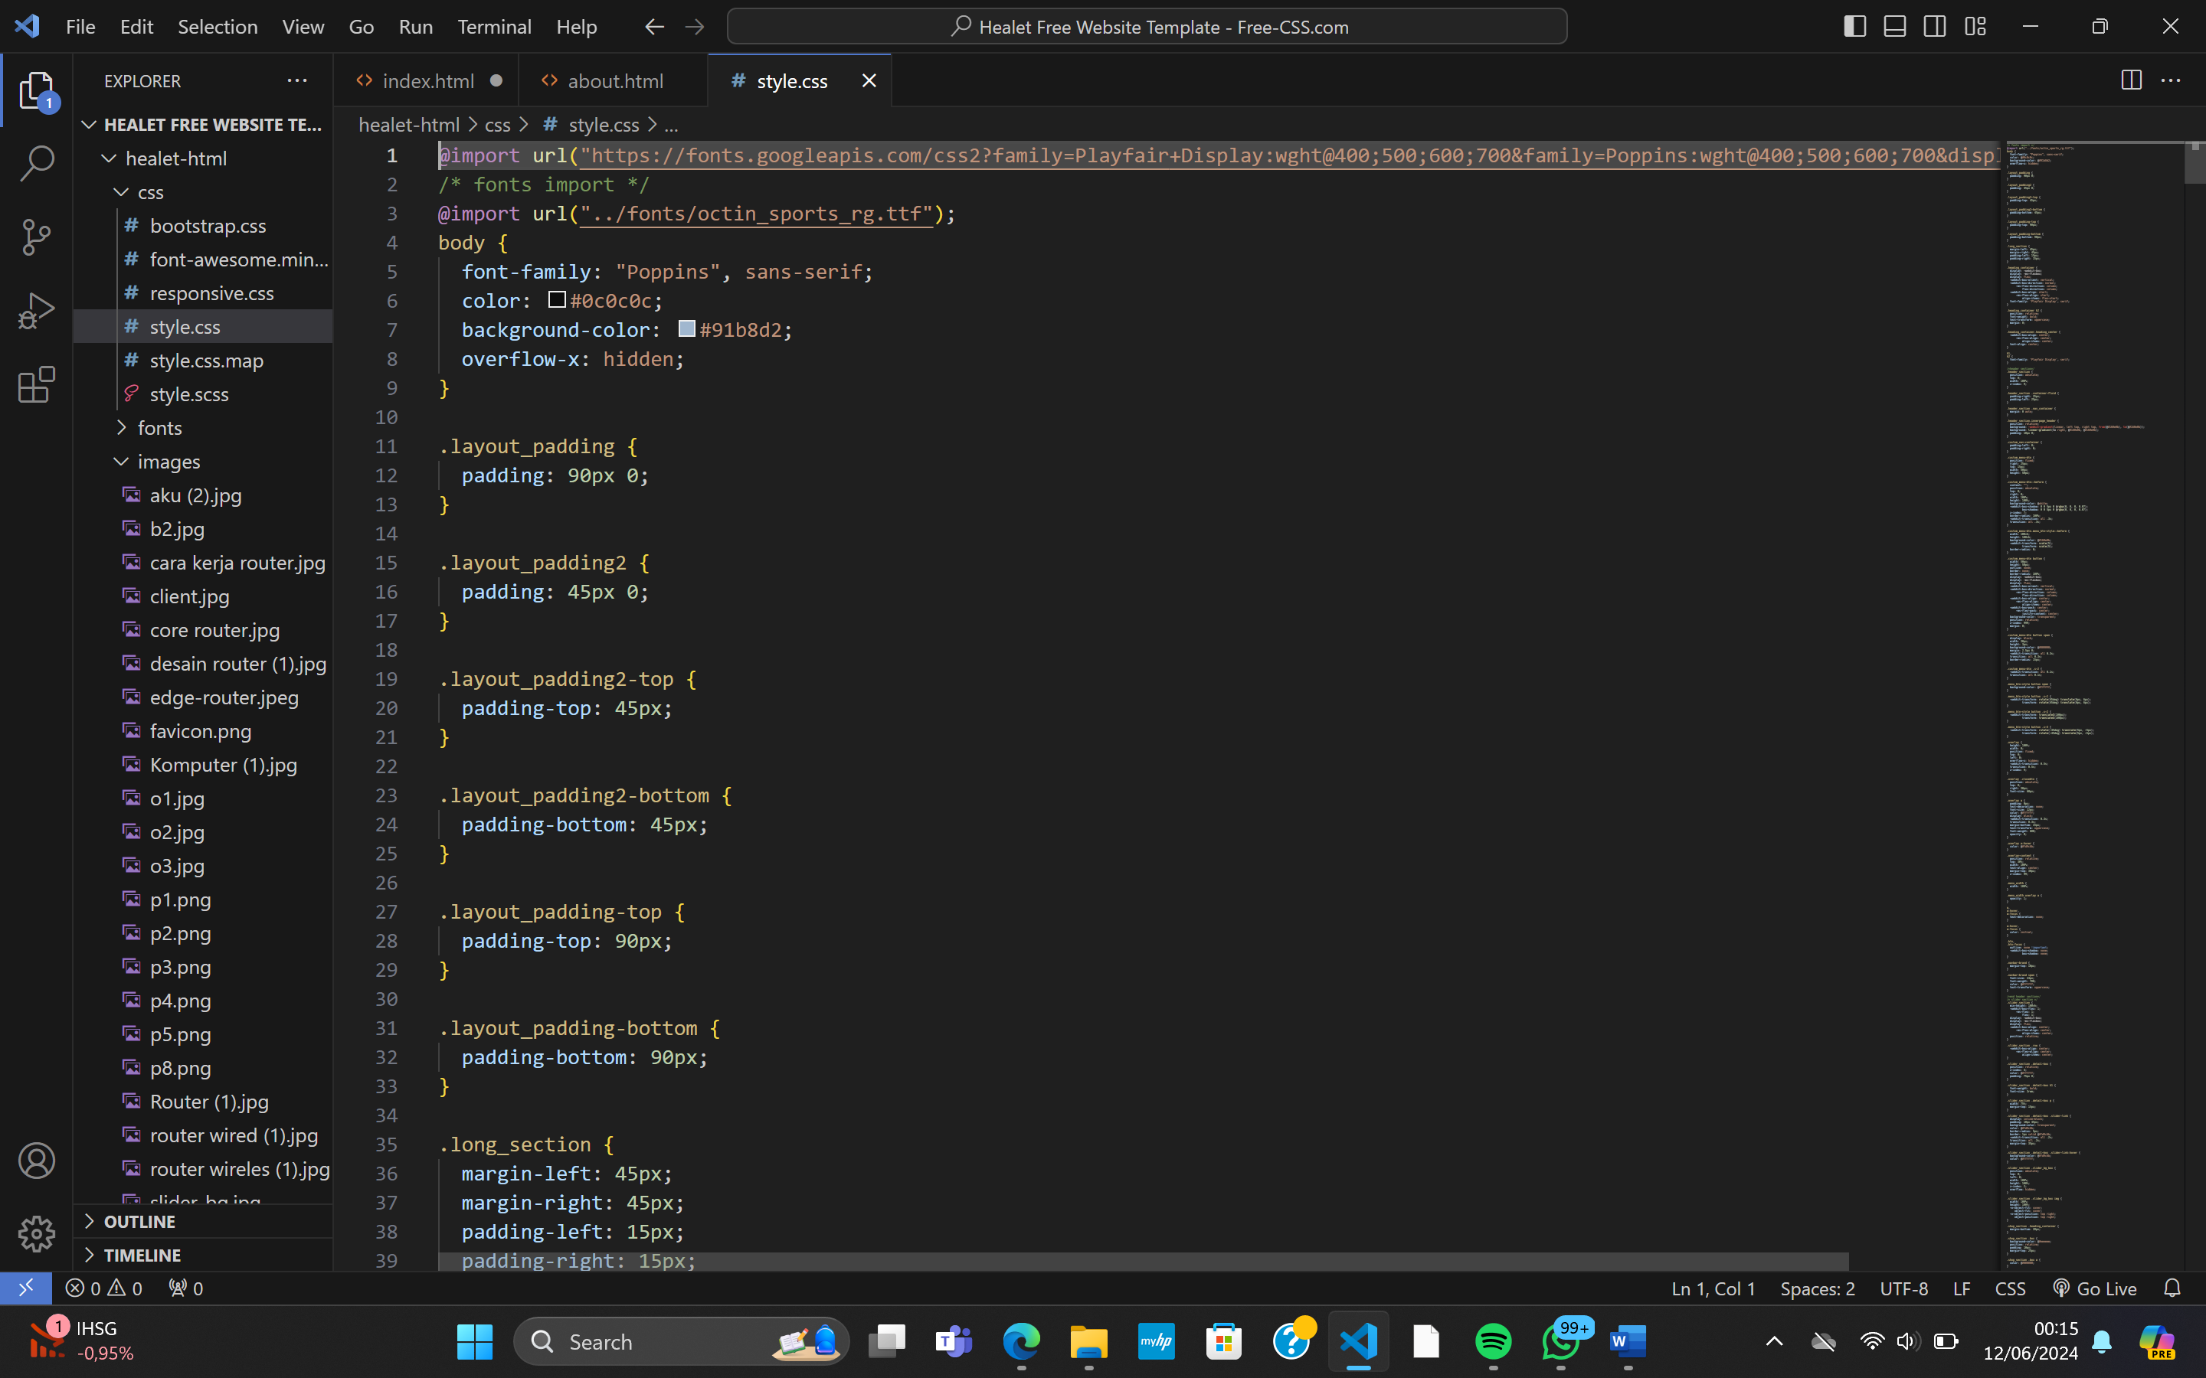

1. Saya juga mengubah nomor handphone, Instagram, dan gmail dan alamat

